CodeForge IKT Projektmunka 11.B
F1 Track Quiz 2026

Bevezetés
Az elkészült weboldal egy egyszerű quiz felület. A felhasználónak az oldalon lehetősége van felmérni tudását, hogy fel tudja-e ismerni fénykép alapján mind a 24 pályát melyeket bemutatott az FIA a 2025-ös Forma 1 szezonban.

- Fejlesztői dokumentáció
- Fejlesztői környezet, használt programok
- Visual Studio Code (egyszerű programozás érdekében)
- Word (dokumentáció)
- Használt programnyelvek
- HTML
- CSS
- mySql
- php
- JavaScript
- Használt weboldalak
- GitHub
- W3School
- Gyakori hibák
- Hibás jelszó erősség figyelőcsík. (Második alkalommal beírt jelszónál beakad az erősségfigyelő)
- Fejlesztési lehetőségek
- Friend system
- 1v1 rendszer baráttal
- szezononként frissülő pályák
- Feladatkiosztás
- Czombos Szebasztián Dokumentáció, Programozásban segítés
- Balázs Martin Zoltán Programozás, a projekt fejlesztése

Fejlesztési részleg
- Felhasználói Dokumentáció
- https://github.com/Embil22/F1TrackQuiz
- Töltse fel az SQL fájlt (F1TrackQuiz\backend/f1.sql) webszerverre.
-Felhasználási útmutató:
- 1 lépés: Töltse fel az SQL fájlt (F1TrackQuiz\backend/f1.sql) webszerverre.
- 2. lépés: Töltse be a http://localhost/F1Trackquiz-main/ hivatkozást
- 3. lépés: Regisztráljon
- 4. lépés: Jelentkezzen be
- 5. lépés: Töltse ki a Quiz-t amennyiszer szeretné

Fényképek magyarázattal

- látvány terv: ehhez hasonló kinézet.
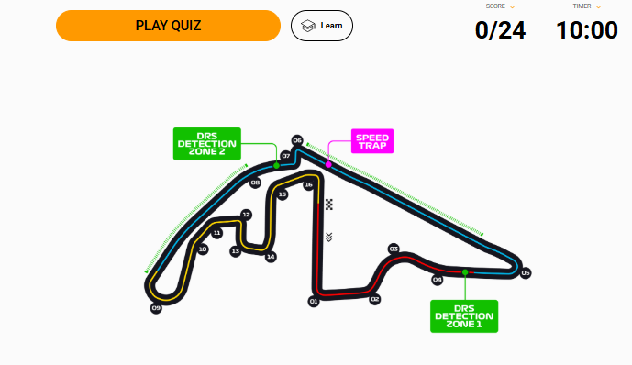
- Magyarázat a füleknek:
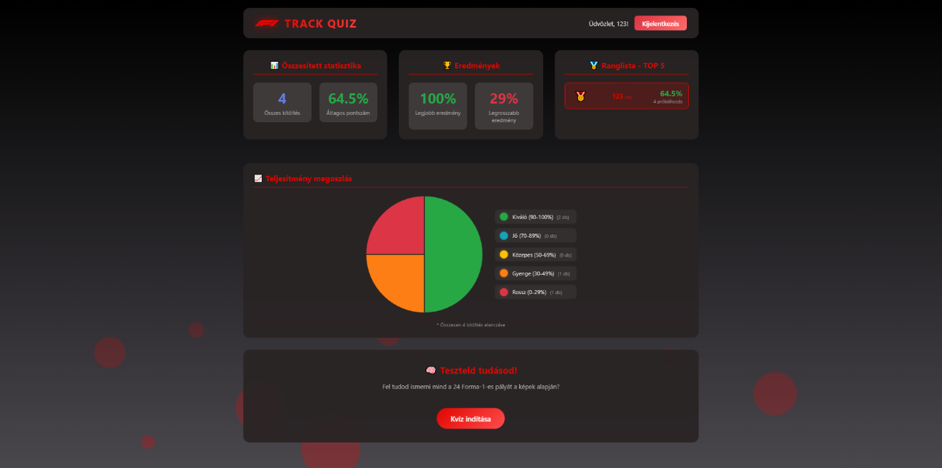
-a Főoldal: ezen az oldalon láthatja az ön statisztikáit, egy Top 5 ranglistát, illetve itt tudja elindítani a Quizt

- Quiz felület: ezen az oldalon tudja kitölteni a Quizt, majd kitöltés/utolsó kérdés után beküldeni
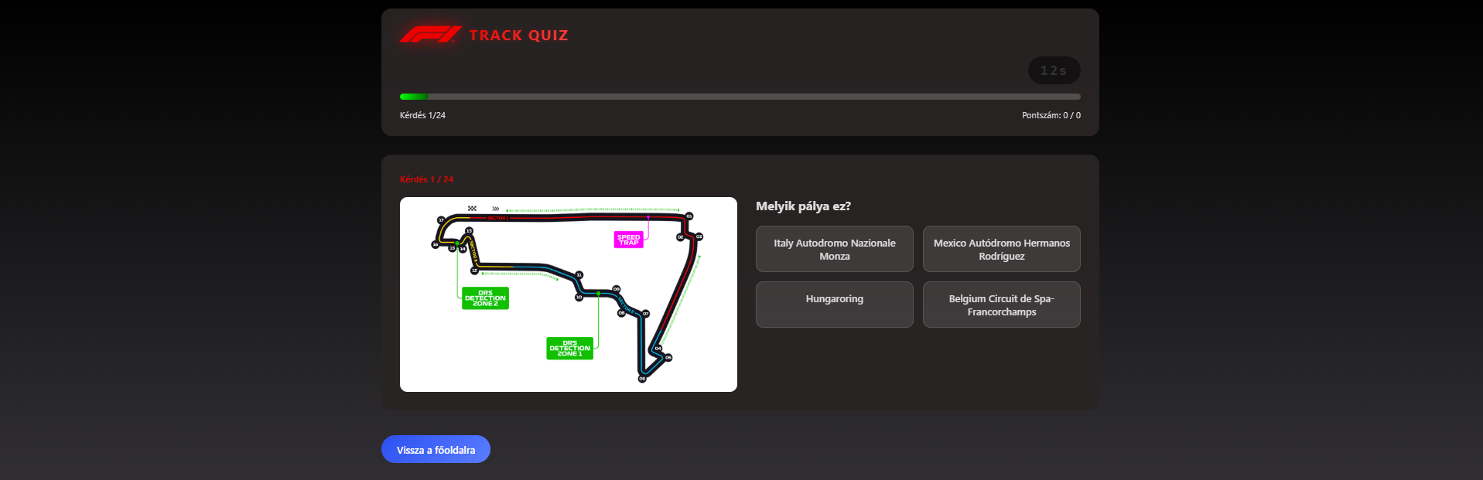
- Regisztrációs/Bejelentkezési felület
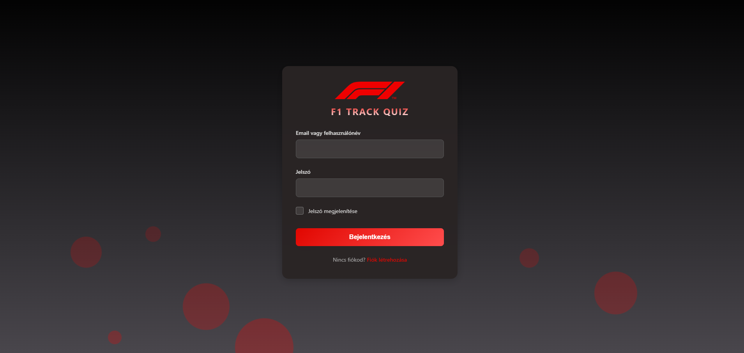
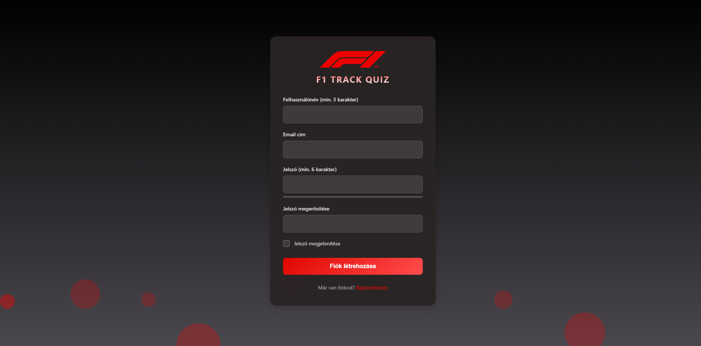
- Fejlesztőknek: File Layout + Database Layout
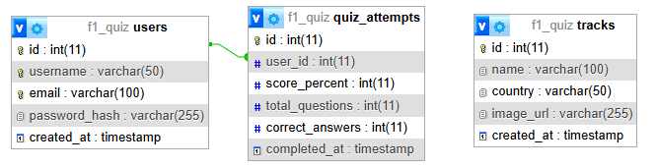
File layout:
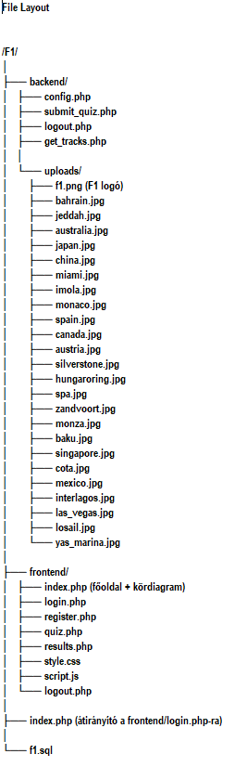

Tartalomjegyzék
Tartalom
Bevezetés 1
Fejlesztési részleg 1
Fényképek magyarázattal 2

